SISTEM PAKAR DIAGNOSA PENYAKIT
TANAMAN KEDELAI MENGGUNAKA METODE FORWARD CHAINING DAN CERTAINTY FACTOR PADA DINAS TANAMAN PANGAN, HORTIKULTURA DAN PERKEBUNAN KABUPATEN MALANG

Miftahul Munir
Informatika, STMIK Asia Malang
e-mail: munirrmiftahul94@gmail.com

ABSTRAKSI

Tanaman kedelai merupakan salah satu bahan utama yang dapat diolah menjadi berbagai macam olahan makanan. Makanan olahan yang diantaranya adalah tempe, tahu, kecap, pangan ternak dan bahan baku industri. Produksi tanaman kedelai tidak luput dari faktor hama dan penyakit yang akan menyebabkan produksi kedelai turun. Tanaman Penyakit kedelai memiliki 7 penyakit diantara lain penyakit karat, pustul bakteri, antraknose, downy mildew, target spot, busuk batang, dan SMV (Virus Mosaik Kedelai). Dalam penentuan penyakit dan pengendalian tanaman kedelai, Petani tanaman melakukan konsultasi kepada pakar POPT (Pengendali Organisme Pengganggu Tanaman). Dalam proses konsultasi Seorang pakar mempunyai batasan yaitu meliputi hari kerja, lokasi, dan performa. Dari permasalahan tersebut, maka dibuatlah Sistem Pakar diagnosa penyakit tanaman kedelai menggunakan Metode forward chaining dan Certainty Factor berbasis website untuk membantu permasalahan para petani yang terkadang sulit dalam menentukan gejala penyakit tanaman kedelai beserta penanganan yang tepat. Dengan metode forward untuk proses diagnosa dari gejala ke penyakit dan dilengkapi dengan tingkat presentase kepercayaan atau keyakinan penyakit yang diderita tanaman.Dalam sistem pakar mendiagnosa penyakit kedelai melalui beberapa tahap diantara lain penentuan isolasi area, target keputusan, diagram ketergantungan, membentuk tabel pengambilan keputusan dan pembentukan rule if-then. Dari Penelitian yang dilakukan di Dinas Tanaman Pangan Holtkultura dan Pangan di kabupaten Malang telah dilakukan uji coba terhadap data 7 penyakit, 21 gejala, dan 7 solusi dan telah menghasilkan 45 rule. Dan dari rule telah diinput dan telah dihasilkan 24 pengujian rule dan didapatkan akurasi sistem yang dibangun sebesar 85%.

Kata Kunci : Sistem Pakar, Kecerdasan Buatan, Forward Chaining, Certainty Factor.

ABSTRACT
Soybean is one of the main ingredients that can be processed into a variety of processed foods. Processed foods which include tempeh, tofu, soy sauce, animal feed and industrial raw materials. Soybean crop production is not immune from pest and disease factors that will cause soybean production to fall. Soybean plants have 7 diseases including rust, bacterial pustules, anthracnose, downy mildew, target spot, stem rot, and SMV (Soybean Mosaic Virus). In determining diseases and controlling soybean plants, plant farmers consult with experts of POPT (Plant Pest Control). In the consultation process An expert has limitations that include working days, location, and performance. From these problems, the expert system for making soybean disease diagnoses was made using a website-based forward chaining method and Certainty Factor to help farmers' problems that are sometimes difficult to determine the symptoms of soybean plant diseases and their proper handling. With the forward method for the process of diagnosis from symptoms to diseases and is equipped with a percentage level of confidence or belief in the disease suffered by plants. if-then rule.From research conducted at the Holtkultura and Food Crops Service Office in Malang regency, trials of 7 diseases, 21 symptoms and 7 solutions have been carried out and 45 rules have been produced. And from the rule has been inputted and has produced 24 test rules and obtained an accuracy of the system built by 85%.

Keywords: Expert System, Artificial Intelligence, Forward Chaining, Certainty Factor

PENDAHULUAN
  - Latar Belakang
Tanaman Kedelai adalah jenis kacang-kacangan yang banyak ditemukan di Asia Timur. Tanaman kacang kedelai merupakan bahan pokok yang banyak dikonsumsi masyarakat Indonesia. Tanaman kacang kedelai mengandung protein lebih banyak dibandingkan dengan beras, daging, ikan segar, jagung dan telur ayam. Kandungan protein dalam tanaman kedelai dapat membantu mengurangi kolesterol serta penurunan darah sehingga dapat mengurangi resiko penyakit jantung, stroke dan memperbaiki sel dalam tubuh.
Tanaman kedelai merupakan salah satu bahan utama yang dapat diolah menjadi berbagai macam olahan makanan. Produksi Tanaman Kedelai tidak luput dari beberapa faktor yang akan menyebabkan produksi kedelai turun. Faktor yang penting adalah adanya organisme penganggu tanaman yaitu penyakit kedelai dan hama. Penyakit kedelai yang menyerang tanaman kedelai berupa serangga dan penyakit tanaman. Tanaman kedelai, penyakit dan solusi telah diteliti oleh badan pemerintah yaitu Dinas Tanaman Pangan, Hortikultura dan Perkebunan. Dinas tanaman pangan, hortikultura dan perkebunan kabupaten malang terletak di Jl. Sumedang No.28, Cokoleo, Cepokomulyo, Kecamatan Kepanjen, Malang, Jawa Timur 65163.
Dinas tanaman pangan, hortikultura dan perkebunan memiliki petani tanaman kedelai binaan agar petani senantiasa meningkatkan efisiensi usaha pertaniannya. Petani binaan dinas tanaman holtikultura terkadang sulit dalam menentukan gejala penyakit tanaman kedelai beserta penanganan yang tepat dan mengkonsultasikan kepada kepala kelompok tani. Kepala petani sebagai orang yang ahli mempunyai keterbatasan meliputi hari kerja, lokasi, dan performa. Keterbatasan Seorang pakar kini dapat digantikan dengan Kecerdasan Buatan Sistem Pakar.
Sistem Pakar adalah sistem yang menggunakan pengetahuan manusia yang terekam dalam komputer untuk memecahkan persoalan yang biasanya memerlukan keahlian manusia. Sistem pakar dapat mengumpulkan dan menyimpan pengetahuan seseorang atau beberapa orang pakar ke dalam komputer. Forward Chaining adalah metode penalaran yang dimulai dari fakta terlebih dahulu dengan memiliki beberapa rule. Sistem Pakar berbasis rule memiliki ketidakpastian dan Certainty Factor untuk menggambarkan tingkat keyakinan pakar dan pengguna terhadap masalah ketidakpastian. Tujuan utama sistem pakar dalam penelitian ini untuk membantu petani dalam mengidentifikasi penyakit kedelai, gejalanya, beserta solusinya.

Rumusan Masalah
Berdasarkan uraian latar belakang diatas maka yang menjadi perumusan “Bagaimana membuat sistem pakar untuk mendiagnosa penyakit pada tanaman kedelai menggunakan metode forward chaining dan certainty factor pada dinas tanaman pangan, hortikultura dan perkebunan kabupaten malang “.

Batasan Masalah
    - Berdasarkan uraian latar belakang diatas maka yang menjadi Batasan masalah dalam penelitian ini adalah:
    - Data tanaman kedelai di dinas tanaman pangan, hortikultura dan perkebunan meliputi: data penyakit, data gejala dan data solusi penanganan yang telah divalidasi pakar bapak Prasetyo.
    - Data nilai CF berdasarkan kepakaran dari bapak Prasetyo
    - Sistem pakar berbasis Website Menggunakan bahasa pemrograman PHP, framework boostrap, dan database MYSQL.

LANDASAN TEORI
2.1 Definisi Kecerdasan Buatan
AI mempelajari bagaimana membuat komputer melakukan sesuatu yang mana manusia dapat melakukanya dengan baik. AI merupakan proses dimana peralatan mekanik dapat melaksanakan kejadian-kejadian dengan menggunakan pemikiran atau kecerdasan seperti manusia. Kecerdasan buatan merupakan bidang ilmu komputer yang sangat penting di era kini dan masa akan datang untuk mewujudkan sistem komputer yang cerdas. Bidang ini telah berkembang sangat pesat di 20 tahun terakhir seiring dengan kebutuhan perangkat cerdas pada industri dan rumah tangga. (Azmi:2017:2).
2.2.1 Definisi Sistem Pakar
Sistem pakar merupakan cabang dari artificial intelligence (AI) yang cukup tua karena sistem ini mulai dikembangkan pada pertengahan 1960. Sistem pakar yang muncul pertama kali adalah General-purpose problem solver (GPS) yang dikembangkan oleh Newel dan Simon. Saat ini sudah banyak sistem pakar yang dibuat, seperti MYCIN untuk diagnosis penyakit, DENDRAL untuk mengindentifikasi struktur molekul campuran yang tak dikenal, XCON & XSEL untuk membantu konfigurasi sistem komputer besar, SOPHIE untuk analisis elektronik, Prospector digunakan di bidang geologi untuk membantu mencari dan menemukan deposit, FOLIO digunakan untuk membantu memberikan keputusan bagi seseorang manager dalam stok dan investasi, DELTA dipakai untuk pemeliharaan lokomotif listrik diesel dan sebagainya.(Suhendro, 2010).
Sistem pakar adalah sebuah sistem yang kinerjanya mengadopsi keahlian yang dimiliki seorang pakar dalam bidang tertentu ke dalam sistem atau program komputer yang disajikan dengan tampilan yang dapat digunakan oleh pengguna yang bukan seorang pakar sehingga dengan sistem tersebut pengguna dapat membuat sebuah keputusan atau menentukan kebijakan layaknya seorang pakar. (Andriani:2017:9).
Istilah sistem pakar berasal dari istilah knowledge-based expert system. Istilah ini muncul karena untuk memecahkan masalah, Sistem pakar menggunakan pengetahuan seorang pakar yang dimasukkan ke dalam komputer. Seseorang yang bukan pakar menggunakan sistem pakar untuk meningkatkan kemampuan pemecahan masalah, Sedangkan seorang pakar menggunakan sistem pakar untuk knowledge assistant. (Sutojo:2011:160)
2.2.2 Karakterisktik Sistem Pakar
Ciri–Ciri sistem pakar sebagai berikut: (Azmi:2017:13)
- Terbatas pada domain keahlian tertentu.
- Dapat memberikan penalaran untuk data-data yang tidak lengkap atau tidak pasti.
- Dapat menjelaskan alasan-alasan dengan cara yang dipahami.
- Bekerja berdasarkan pada kaidah atau rule tertentu.
- Mudah dimodifikasi.
- Basis pengetahuan dan mekanisme inferensi terpisah.
- Output bersifat anjuran.
- Sistem dapat mengaktifkan kaidah secara searah sesuai.
2.2.3 Keuntungan Sistem Pakar
Keuntungan sistem pakar sebagai berikut: (Azmi:2017:13)
- Menjadikan pengetahuan lebih mudah didapat.
- Meningkatkan output dan produktifitas.
- Menyimpan kemampuan dan keahlian para
pakar.
- Meningkatkan penyelesaian masalah.
- Meningkatkan realibilitas.
- Memberikan respons (jawaban) yang cepat.
- Merupakan panduan inteligence (cerdas).
- Dapat bekerja dengan informasi yang kurang
lengkap dan mengandung ketidakpastian.
- Dapat digunakan untuk mengakses basis data
dengan cara cerdas.

2.2.4 Kekurangan Sistem Pakar
Selain manfaat, ada juga beberapa kekurangan yang ada pada sistem pakar, diantaranya: (Sutojo:2011:161)
- Biaya yang sangat mahal untuk membuat dan
memeliharanya.
- Sulit dikembangkan karena keterbatasan keahlian dan ketersediaan pakar.
- Sistem Pakar tidak 100% bernilai benar
    - Struktur Sistem Pakar
Ada dua bagian penting dari sistem pakar,yaitu lingkungan pengembangan (development environment) dan lingkungan konsultasi (consultation environtment). Lingkungan pengembangan digunakan oleh pembuat sistem pakar untuk membangun komponen-komponenya dan memperkenalkan pengetahuan ke dalam knowledge base (basis pengetahuan). Lingkungan konsultasi digunakan oleh pengguna untuk berkonsultasi sehingga pengguna mendapatkan pengetahuan dan nasihat dari sistem pakar layaknya berkonsultasi dengan seorang pakar . Bagian tersebut dapat dilihat dalam gambar 2.1 : (Sutojo:2011:167)
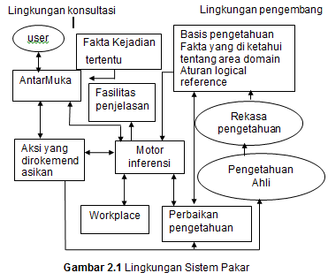
2.2.6 Knowledge Base System
Pengetahuan (knowledge) adalah sesuatu yang terwujud dalam jiwa dan pikiran seseorang karena adanya reaksi, sentuhan dan hubungan dengan lingkungan dan alam sekitarnya. Definisi lain dari pengetahuan adalah fakta atau keadaan yang timbul karena suatu pengalaman. (Azmi:2017:23).
Membangun sebuah knowledge base berbasis aturan dengan mengambil contoh permasalahan kasus pada Health Maintenance Organitation (HMO). Health Maintenance Organitation (HMO) adalah lembaga pemeliharaan kesehatan yang bersifat komensil yang memberikan layanan kesehatan bagi anggotanya, setiap anggota telah membayar secara rutin dalam periode waktu tertentu. Supaya ke anggotaannya tetap sah, untuk menjamin masalah kesehatan yang serius dan mendapatkan layanan, seorang manajer telah menetapkan seseorang untuk melakuna scanning awal gunanya menentukan level pelayanan yang telah di berikan. Serius atau tidaknya penyakit klien ataupun jenis kasus baru atau lanjutan. Layanan yang di berikan tentu saja juga perlu memperhatikan keperluan seseorang klien datang ke HMO, berobat atau mendapatkan informasi saja. Berikut adalah sejumlah langkah yang harus di lakukan secara berurutan untuk mengembangkan KBS (Hartati:2008:3)
- Isolasi area KBS
Untuk membatasi permasalahan pada sistem pakar yang akan di bangun harus mempunyai batasan organisasi dan juga layanan yang dapat di berikan oleh sistem. Contoh batasan struktur organisasi dan layanan HMO di tunjukkan pada gambar 2.2 dan gambar 2.3
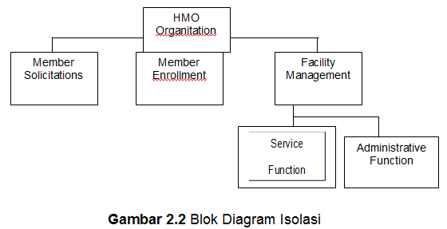
- Target Keputusan
Setelah permasalah di batasi langkah selanjutnya adalah menentukan target keputusan. Pasien pada umumnya membutuhkan bantuan untuk kasus penyakit yang baru di derita (new case) atau penanganan berkelanjutan dari penyakit yang sudah di derita (follow-up case) atau mungkin pasien lain membutuhkan informasi atau layanan lain (information other), sedangkan mereka yang bukan anggota akan di arahkan untuk ikut serta ke dalam keanggotaan HMO (non member). Target keputusan HMO dapat di lihat pada gambar 2.3.
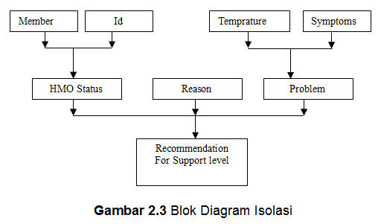
3. Membuat Diagram Ketergantungan
Dependency diagram digunakan untuk menentukan hubungan antara factor-faktor penting yang mempengaruhi dalam pemberian suatu rekomendasi penyakit. Dependency diagram juga berisi aturan-aturan dan jawaban yang digunakan untuk memudahkan pada saaat proses verifikasi. Dependency diagram didalam sebuah sistem pakar berfungsi untuk menunjukkan hubungan atau ketergantungan antara inputan pertanyaan, rule-rule, nilai-nilai dan rekomendasi yang dibuat oleh prototype sistem berbasis pengetahuan. Dengan depedensi diagram, maka pembuatan sistem pakar menjadi lebih gampang karena menggunakan mode visual. Dan hubungan antar rule dapat dengan jelas terlihat. Dari depedensi diagram didapatkan Decision table yang menjadi acuan dalam pembuatan rule. Diagram ketergantungan untuk menunjukkan semua pertanyaan input yang di putuskan, jumlah atau rule dan rule set yang harus di buat dan semua alternatife jawaban yang di sediakan (values). Diagram ketergantungan di buat melalui urutan tindakan sebagai gambar 2.4 berikut

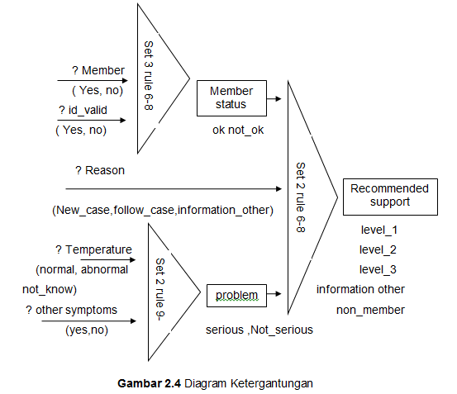
- Membentuk Tabel Pengambilan
Keputusan
Tabel pengambil keputusan (decision table) di perlukan untuk menunjukkan hubungan antara nilai-nilai yang keluar dan masuk dari atau ke fase-fase bagian tengah atau rekomendasi akhir sistem pakar. Sebuah segitiga yang di hasilkan pada langkah sebelumnya harus di transformasikan menjadi sebuah tabel. Contoh tabel keputusan set 1 dapat di lihat pada tabel 2.1. Penyusunan tabel memerlukan tiga tindakan yang harus di lakukan secara berurutan yaitu :
a. Perencanaan
Jumlah baris rule di peroleh dengan memperhatikan jumlah garis yang masuk kedalam sebuah segitiga, kemudian mengalikan masing-masing jumlah value yang terdapat pada setiap garis input. Contoh perencanaan rule dapat di lihat pada tabel 2.2
b. Meyusun tabel pengambilan keputusan
yang tepat
Table ini di peroleh dengan mendaftar nama kombinasi input yang mungkin, dan menuliskan semua value output yang sesuai dengan setiap baris tabel 2.3
c. Mereduksi tabel pengambilan keputusan
Tindakan reduksi pada dasarnya serupa dengan penyederhanaan gate pada disain rangkain gerbang logika. Contoh penyerdehanaan keputusan set 1 dapat di lihat pada tabel 2.4
Setelah reduksi selesai dilakukan, setiap kelompok nomor rule di tulis ke dalam setiap segitiga pada diagram ketergantungan yang telah di buat sebelumnya. Contoh gambar diagram ketergantungan HMO dapat di lihat pada gambar 2.4.
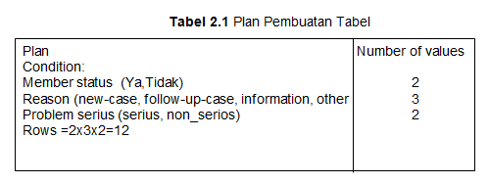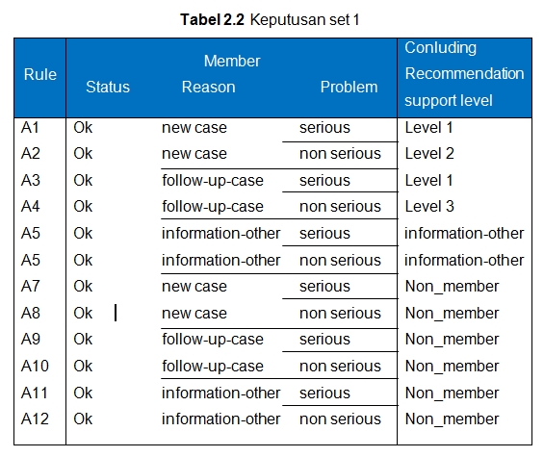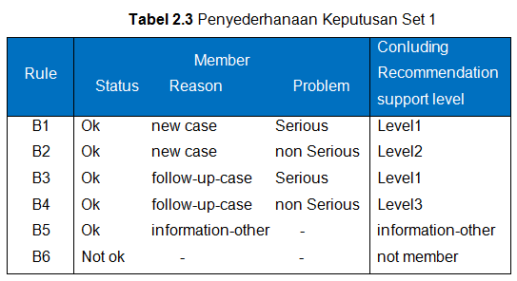
2.2.7 Menulis Rule IF-THEN
Menulis rule dengan mengonversikan tabel pengambilan keputusan hasil reduksi menjadi sebuah rule IF-THEN. Satu baris tabel akan di konversikan menjadi rule. Contoh penulisan rule IF-THEN rule terlihat pada tabel 2.5.
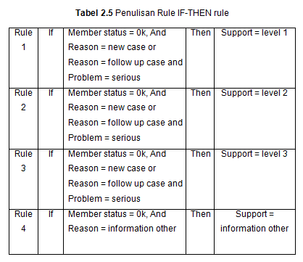
2.2.7.1 Representasi pengetahuan
Representasi pengetahuan (knowledge representation) merupakan cara untuk menyajikan pengetahuan yang diperoleh ke dalam suatu skema (diagram) tertentu sehingga dapat diketahui relasi antata suatu pengetahuan dengan pengetahuan lain yang dapat dipakai untuk menguji kebenaran penalaranya.
Dan hierarki knowledge, terdiri dari : (Azmi:2017:23).
1. Meta knowledge , merupakan knowledge
dan keahlian.
2. Knowledge
3. Informasi.
4. Data.
5. Noise yaitu merupakan data yang masih
kabur.
Knowledge yang telah diekstrak kemudian direpresentasikan dalam bentuk yang dapat diproses oleh komputer. Ada beberapa tipe pengetahuan yang dikategorikan dalam bentuk keaslian,yaitu:
1. Teori yang mendasari suatu permasalahan.
2. Aturan-aturan baku dan prosedur-prosedur
yang berkaitan dengan permasalahan
tertentu.
3. Aturan-aturan (heuristik) tentang apa yang
harus dikerjakan dalam suatu permasalahan
yang diberikan.
4. Strategi-strategi global untuk pemecahan
dari tipe-tipe ini.

5. Fakta atau bukti tentang suatu permasalahan.
Secara teknik, pada bagian ini kita akan membahas representasi pengetahuan menjadi lima kelompok, yaitu Representasi Logika, Jaringan Semantik, Frame, Script (Naskah), dan Aturan Produksi. (Sutojo:2011:125).
1. Aturan Produksi
Aturan produksi dituliskan dalam bentuk jika-maka (if-then). Aturan produksi adalah salah satu representasi pengetahuan yang menghubungkan premis dengan konklusi yang diakibatkanya. Struktur aturan produksi yang menghubungkan premis dengan konklusi dapat dijelaskan sebagai berikut. (Sutojo:2011:154).
If premis then konklusi
Konklusi pada bagian then bernilai benar jika premis pada bagian if bernilai benar.
Contoh :
If hari ini hujan then saya tidak kuliah
Keuntungan Aturan Produksi:
- Sederhana dan mudah dipahami
- Implementasi secara straightforward sangat dimungkinkan dalam computer
- Dasar bagai berbagai varian
Kelemahan Aturan Produksi:
- Implementasi yang sederhana sering
menyebabkan inefisien
- Beberapa tipe pengetahuan sulit direpresentasikan dalam aturan produksi
2.2.8 Metode dalam inference machine
Otak dari sebuah sistem pakar adalah mesin inferensi yang berfungsi ntuk memandu proses penalaran terhadap suatu kondisi berdasarkan pada basis pengetahuan yang tersedia. Di dalam mesin inferensi terjadi proses untuk memanipulasi dan mengarahkan kaidah, model dan fakta yang disimpan dalam basis pengetahuan dalam rangka mencapai solusi atau kesimpulan. Dalam proses tersebut mesin inferensi menggunakan strategi penalaran dan strategi pengendalian. Terdaapat dua penalaran yang dapat dilakkan dalam melakukan inferensi yaitu: (Andriani:2017:15)
a. Forward Chaining
Merupakan cara penalaran dengan memulai dari fakta terlebih dahulu untuk menguji kebenaran hipotesis atau mencocokkan fakta atau pernyataan dimulai dari bagian sebelah kiri dulu (IF dulu). Forward Chaining merupakan grup dari multiple inferensi yang melakukan pencarian dari satu masalah kepada solusinya. Jika klausa premis sesuai dengan suatu masalah kepada solusinya. Jika klausa premis sesuai dengan situasi (bernilai TRUE), maka proses akan meng-assert konklusi. Forward Chaining cocok digunakan untuk suatu aplikasi yang menghasilkan tree yang lebar dan tidak dalam. Pada metode Forward Chaining, pencarian dapat dilakukan dengan dua cara, yaitu:
1. Menginputkan semua data ke dalam sistem pakar dalam sesi konsultasi. Cara seperti ini tepat dan berguna pada sistem pakar dimana proses didalamnya terotomatisasi dan langsung menerima data dari database atau dari satu set sensor
2. Memberikan elemen spesifik dari data yang diperoleh selama sesi konsultasi dalam sistem pakar. Cara ini mengurangi jumlah data yang diminta, sehingga data yang diminta hanya data yang benar-benar dibutuhkan oleh sistem pakar tersebut yang nantinya akan digunakan untuk mengambil keputusan.
Backward Chaining
Merupakan cara penalaran dengan memulai dari hipotesis (ekspektasi apa yang diinginkan terjadi) terlebih dahulu, dan untuk menguji kebenaran hipotesis tersebut harus dicari fakta-fakta yang ada dalam basis pengetahuan. Backward Chaining juga merupakan penalaran dengan mencocokkan fakta atau pernyataan yang dimulai dari bagian sebelah kanan (THEN dulu). Backward Chaining cocok digunakan untuk suatu aplikasi yang menghasilkan tree yang sempit dan cukup dalam.
Contoh:
R1: IF suku bunga turun THEN harga obligasi naik
R2: IF suku bunga naik THEN harga obligasi turun
R3: IF suku bunga tidak berubah THEN harga obligasi tidak berubah
R4: IF dolar naik THEN suku bunga turun
R5: IF dolar turun THEN suku bunga naik
R6: IF harga obligasi turun THEN beli obligasi
Apabila diketahui saat ini bahwa dolar turun, maka untuk memutuskan apakah akan membeli obligasi atau tidak dapat ditunjukkan sebagai berikut:
Forward Chaining:
Dari fakta dolar turun, berdasarkan Rule nomor 5 (R5), diperoleh konklusi suku bunga naik. Dari Rule nomor 2 (R2) suku bunga naik menyebabkan harga obligasi turun. Dan berdasarkan Rule nomor 6 (R6), jika harga obligasi turun, maka kesimpulan yang diambil adalah membeli obligasi.
Backward Chaining:
Dari solusi yaitu membeli obligasi, dengan menggunakan Rule nomor 6 (R6) diperoleh anteseden harga obligasi turun. Dari rule nomor 2 (R2) dibuktikan harga obligasi turun bernilai benar jika suku bunga naiik bernilai benar. Dari Rule nomor 5 (R5) suku bunga naik bernilai benar karena diketahui fakta dolar turun
Pada sistem pakar berbasis rule, domain pengetahuan dirpresentasikan dalam sebuah kumpulan rule berbentuk IF-THEN, sedangkan data direpresentasikan dalam sebuah kumpulan fakta-fakta tentang kejadian saat ini. Mesin inferensi membandingkan dalam sebuah kumpulan fakta-fakta tentang kejadian saat ini. Mesin inferensi membandingkan masing-masing rule yang tersimpan dalam basis pengetahuan dengan fakta-fakta yang terdapat dalam database. Jika bagian IF (kondisi) dari rule cocok dengan fakta, maka rule dieksekusi dan bagian THEN (aksi) diletakkan dalam database sebagai fakta baru yang ditambahkan.
2.2.9 Ketidakpastian Sistem Pakar Berbasis
Rule
Ada dua macam ketidakpastian pada sistem pakar berbasis rule. Yang pertama adalah ketidakpastian data. Biasanya hal ini disebabkan karena informasi atau data yang diperoleh tidak lengkap, tidak dapat dipercaya sepenuhnya, berasal dari berbagai sumber dan saling bertolak belakang, bersifat tipikal atau mirip, dan bahasa penyajianya kurang tepat. Yang kedua adalah ketidak pastian dalam proses inferensi (rule). Hal ini terjadi karena rule hanya mewakili pengamatan pakar saja. Rule didesain untuk kebutuhan semua orang, yang bisa jadi tidak sesuai bagi salah satu orang.(Sutojo:2011:125)
Certainty Factor (Faktor kepastian)
Teori Certainty Factor (CF) diusulkan oleh Shortliffe dan Buchanan pada 1975 untuk mengakomodasi ketidakpastian pemikiran (inexact rasoning) seorang pakar. Seorang pakar, misalnya(dokter) sering kali menganalisis informasi yang ada dengan ungkapan seperti “mungkin” , “kemungkinan besar”, ”hampir pasti”. Untuk mengakomodasi hal ini kita menggunakan certainty factor (CF) guna menggambarkan tingkat keyakinan pakar terhadap masalah yang sedang dihadapi. (Sutojo:2011:194)
Faktor kepastian adalah kepercayaan dalam sebuah kejadian (atau fakta atau hipotesis) berdasarkan bukti atau penilaian pakar. Certainty factor menggunakan suatu nilai untuk mengasumsi derajat keyakinan seorang pakar terhadap suatu data. (Sutojo:2011:187).
Formula Certainty Factor
Certainty factor memperkenalkan konsep keyakinan dan ketidakyakinan yang kemudian diformulakan dalam rumusan dasar sebagai berikut:
CF [H,E] = MB [H,E] - MD [H,E]
Keterangan:
CF[H,E] : certainty factor hipotesa yang dipengaruhi oleh evidence e diketahui dengan pasti.
MB[H,E] : measure of belief terhadap hipotesa H, jika diberikan evidence E (antara 0 dan 1)
MD : Measure of Disbelief (Nilai Ketidakpercayaan)
P : Probability
E : Evidence (Peristiwa/Fakta)
Formula dasar digunakan apabila belum ada nilai CF untuk setiap gejala yang menyebabkan penyakit. Kombinasi certainty factor yang digunakan untuk mengdiagnosa penyakit adalah:
1. Certainty Factor untuk kaidah dengan premis/gejala tunggal (single premis rules):
CFgejala=CF[user] * CF[pakar]
2. Apabila terdapat kaidah dengan kesimpulan yang serupa (similiary concluded rules) atau lebih dari satu gejala, maka CF selanjutnya dihitung dengan persamaan:
CFcombine= CFold+ CFgejala *(1- CFold)
3. Sedangkan untuk menghitung persentase terhadap penyakit, digunakan persamaan:
CFpersentase=CFcombane*100
Untuk menentukan keterangan faktor keyakinan dari pakar, dilihat dari CFcombine dengan berpedoman dari tabel interpretasi (term) certainty factor. Adapun tabel tersebut dapat dilihat pada Tabel berikut.( (Hanifah:2018:2129)
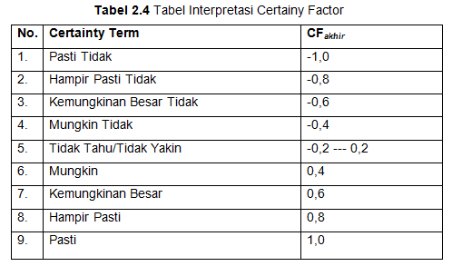
Proses Hitung Manual Atau Implementasi Metode Certainty Factor (CF)
Pada sesi diagnosa penyakit, user diberikan pilihan interpretasi yang masing-masing memiliki nilai CF sebagai berikut: (Doddy:2017:141)
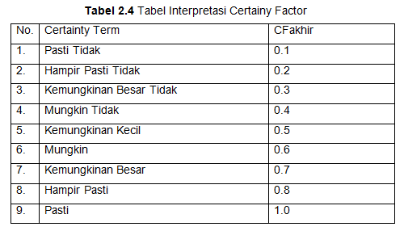
Proses penghitungan prosentase keyakinan diawali dengan pemecahan sebuah kaidah (rule) yang memiliki gejala majemuk, menjadi kaidah-kaidah (rules) yang memiliki gejala tunggal. Kemudian masing-masing rule baru dihitung CF nya dengan memggunakan persamaan 2.2:
CFgejala = CF(user)*CF(pakar) Namun apabila terdapat lebih dari satu gejala, maka CF penyakit dihitung dengan menggunakan persamaan 2.3:
CFcombine = CFold+ CFgejala *(1- CFold)
2.3 Flowchart
Flowcharting adalah suatu teknik untuk menyusun rencana program yang telah diperkenalkan dan telah dipergunakan oleh kalangan pemrogram komputer sebelum algoritma menjadi populer. Flowchart adalah untaian simbol gambar (chart) yang menunjukkan aliran (flow) dari proses terhadap data. Symbol flowchart dan penjelasannya di tunjukkan pada table 2.6 berikut ini (Suarga:2010:10).
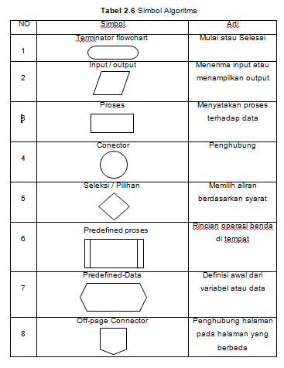
2.4 Website
Aplikasi web adalah sebuah sistem informasi yang mendukung interaksi pengguna melalui antarmuka berbasis web. Fitur-fitur aplikas Web biasanya berupa data persistence, mendukung, transaksi dan komposisi halaman web dinamis dapat dipertimbangkan sebagai hibridisasi, antara hipermedia dan sistem informasi. (Simarmata:2010:56).
2.4.1 Boostrap
Bootsrap merupakan sebuah framework CSS yang paling banyak diminati oleh para developer website. Class-class CSS dalam Bootstrap sudah dibakukan sehingga pengerjaan sebuah project berbasis web menjadi semakin mudah dilakukan secara bersama-sama dalam sebuah tim. Dapat dengan mudah mendesain tampilan website yang responsif maksudnya adalah lebar halaman website akan disesuaikan secara otomatis berdasarkan perangkat yang digunakan untuk mengaksesnya, baik itu ketika diakses menggunakan PC, laptop, tablet, ataupun smartphone sehingga website akan menyesuaikan dengan lebar perangkat yang digunakan pengunjung. (Roberto:2019:1).
2.4.4 PHP
PHP (Hypertext Preprocessor) adalah bahasa script yang dapat ditanamkan atau disisipkan ke dalam HTML PHP banyak dipakai untuk membagun sebuah CMS.
PHP adalah bahasa pemrograman script server-side yang didesain untuk pengembangan web. Disebut bahasa pemrograman serverside karena PHP diproses pada komputer server. Hal ini berbeda dibandingkan dengan bahasa pemrograman client-side seperti Javascript yang diproses pada web browser (client). (MADCOM:2016:2).
2.5.1 MYSQL
MYSQL adalah program database yang mampu mengirim dan menerima data dengan sangat cepat dan multi user. MYSQL memiliki dua bentuk lisensi,yaitu free software dan shareware.
MYSQL memiliki beberapa kelebihan dan keuntungan dibanding database lain, diantaanya adalah: (MEDIAKITA:2010:7).
• Banyak ahli berpendapat MYSQL merupakan server tercepat.
• MYSQL mempunyai performa yang tinggi tapi simpel
• Database MYSQL mengerti bahasa SQL (Structured Query Language)
• MYSQL merupakan system manajemen database yang Opensource
• Semua klien dapat mengakses server dalam satu waktu, tanpa harus menunggu yang lain untuk mengakses database.
PEMBAHASAN
3.1 Analisa Permasalahan
Tanaman kedelai termasuk tanaman yang sensitif dan membutuhkan penanganan khusus untuk perawatan tanaman tersebut. Di Wilayah Kabupaten Malang yang memiliki luas lahan untuk tanaman kedelai 1.100 hektar dari luasan keseluruhan. Berdasarkan luasan itu, sepanjang tahun 2017, produktivitas kedelai lokal Kabupaten Malang hanya mencapai 3,5 sampai 4 ton. Komoditi kedelai pun ditarget masuk barisan produk unggulan dari Kabupaten Malang. Tingkat konsumsinya berada di peringkat kedua, di bawah angka konsumsi ikan. Pada 2010 lalu, data kebutuhan 21.972 ton kedelai per tahun. Angkanya meningkat pada 2011 menjadi 29.316 ton. Sejak 2012 hingga 2017 lalu, rata-rata konsumsi tahunan kedelai di Kabupaten Malang mencapai angka 44.683 ton per tahun. Memaksimalkan dan meningkatkan produksi kedelai dapat melalui berbagai cara, salah satunya adalah pengendalian penyakit tanaman kedelai.(soejatmiko:2018)
Pengendalian penyakit tanaman kedelai merupakan salah satu faktor terpenting dalam meningkatkan produksi tanaman kedelai. Para petani biasanya melakukan pencegahan dengan melakukan penyemprotan pestisida. Pencegahan ini agar penyakit dapat segera dicegah dan ditanggulangi. Untuk beberapa kasus, tanaman kedelai memiliki penanganan khusus dan pengobatan yang sesuai dengan penyakit yang diderita. Beberapa petani melakukan penanganan yang kurang tepat sasaran untuk beberapa penyakit tanaman kedelai. Hal ini didasari dengan beberapa penyakit karat dan hawar batang yang memiliki gejala-gejala yang hampir mirip pada bagian daun yaitu bercak merah. Dikabupaten malang tanaman kedelai banyak mengalami penyakit karat dan SMV (VIrus Mosaik Kedelai) Berdasarkan data peneltian dan wawancara dengan pakar bapak prasetyo kooordinator POPT (Pengendali Organisme Penyakit Tumbuhan) di Tanaman Pangan, Hortikultura dan Perkebunan..
Petani juga membutuhkan seorang pakar atau kepala tani dalam menentukan jenis penyakit pada tanaman kedelai agar dapat memberikan solusi terbaik. Jika ditemukan adanya jenis penyakit baru pada tanaman kedelai, seorang pakar harus melakukan penelitian untuk mendapatkan keterangan dari penyakit baru dan memberikan sosialisasi kepada para petani mengenai jenis penyakit baru tersebut dengan solusi dan cara penanganannya. Keterbatasan yang dimiliki seorang pakar terkadang menjadi kendala bagi para petani untuk melakukan konsultasi. Dibutuhkanya sistem pakar untuk membantu petani atau pembudidaya tanaman kedelai untuk diagnosa penyakit tanaman kedelai.
3.2 Analisa Kebutuhan
Dari permasalahan yang ada akan dilakukan Diagnosa penyakit tanaman kedelai agar lebih efisien dan efektif. Analisa kebutuhan dapat mempermudah membangun sistem yang baik, berikut ini beberapa kebutuhan untuk mempermudah membangun suatu sistem.
3.2.1 Blok Diagram
Blok diagram digunakan untuk menggambarkan alur sistem dan aktor dalam sistem ini, dapat dilihat pada gambar 3.1. Dua aktor dalam sistem ini yaitu pakar dan user. Aktor user menginput data berupa gejala-gejala yang dialami tanaman berupa kondisi daun, batang, dan biji melalui antar muka pengguna dan akan diproses mesin inferensi. Mesin inferensi akan mengambil pengetahuan yang telah disimpan dibasis data berupa kepakaran dari sistem pakar tanaman terkait yang akan menjadi output dari hasil diagnosa.
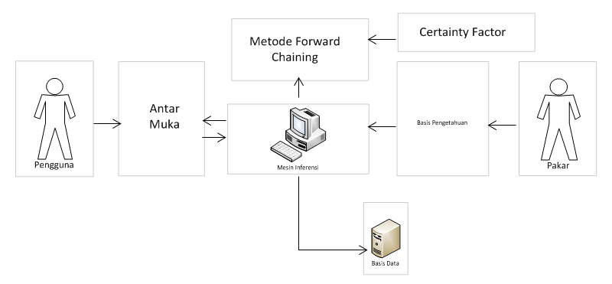

3.3 Analisa Sistem
Deskripsi sistem merupakan gambaran umum tentang sistem yang akan dikembangkan. Sistem pakar diagnosa penyakit kedelai di balai pertanian kendalpayak untuk membantu menentukan penyakit yang sedang terjangkit pada tanaman kedelai dengan menampilkan hasil diagnosa berupa nama penyakit ,keterangan penyakit, solusi penanganan dini dan pencegahanya. Sistem pakar diagnosa penyakit kedelai menggunakan Forward Chaining untuk mencocokan gejala-gejala yang berupa pertanyaan yang akan dijawab petani dengan rule yang sudah ada. Rule didapat dari kumpulan-kumpulan fakta yang merupakan gejala dari penyakit tanaman kedelai kemudian diinputkan kedalam aturan IF – THEN. Hasil output berupa nama penyakit beserta pencegahan. Gambaran Sistem dapat dilihat pada gambar 3.1 berikut ini
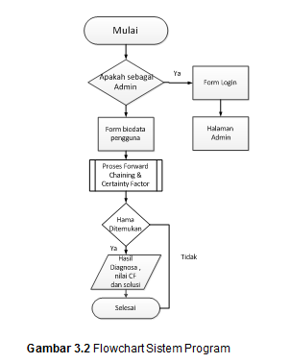
Keterangan
1. Jika user adalah pengguna konsultasi, maka akan menuju menu form biodata pengguna user dan akan menuju menu utama konsultasi
2. Jika user adalah admin , maka akan menuju
menu login admin dan menuju menu utama
admin
3. Pengguna akan memilih gejala-gejala yang
sesuai dengan penyakit yang dialami tanaman kedelai.
4. Jika dari proses forward chaining tidak
ditemukan penyakit maka akan
menampilkan tidak ada daftar penyakit
yang terdeteksi
5. Jika dalam proses forward chaining
ditemukan penyakit maka akan
menampilkan hasil diagnosa hama dan
penanganan.
3.4 Analisa Data
3.4.1 Data Penyakit
Bedasarkan kondisi yang telah di jelaskan dalam sub bab 3.1. Dalam merawat tanaman kedelai tidak terlepas dari masalah yang dihadapi yaitu penyakit yang menyerang tanaman kedelai.
Aplikasi sistem pakar diharapkan dapat menjadi sarana untuk konsultasi, sarana pembelajaran serta dapat dijadikan sebagai alat bantu bagi seorang pakar dalam mendiagnosa dan mensosialisasikan jenis penyakit tanaman kedelai kepada para petani ataupun masyarakat awam. Berikut tabel penyakit beserta keterangan dari penyakit tanaman kedelai.
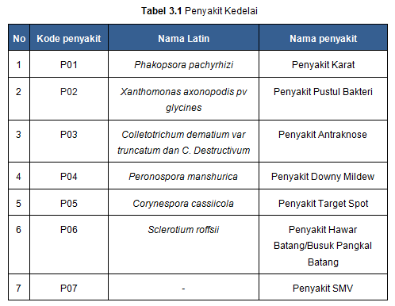
Tabel 3.1 menunjukkan Penyakit dengan kode P01 yang disertai nama latin dan nama penyakit. Kode penyakit memudahkan dalam klasifikasi dan diagnosa penyakit berdasarkan kode penyakit tersebut. Dan Tabel 3.1 menjadi acuan data yang akan diterapkan di program sistem pakar diagnosa dan desain database.
3.4.2 Data Gejala
Bedasarkan penyakit dalam tabel 3.1 tentang penyakit dan nama latin. Terdapat tabel Gejala dari setiap penyakit yang terjangkit pada kedelai Berikut tabel Gejala tanaman kedelai.
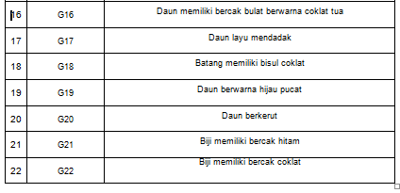
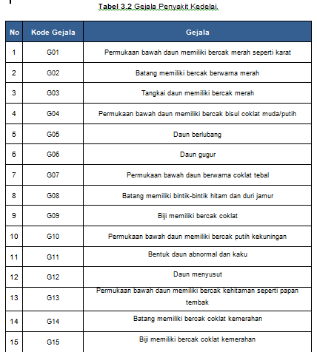

Tabel 3.2 menunjukkan Gejala dengan kode G01 yang disertai nama penyakit. Kode gejala memudahkan dalam klasifikasi dan diagnosa penyakit berdasarkan kode gejala tersebut. Dan Tabel 3.2 menjadi acuan data yang akan diterapkan di program sistem pakar diagnosa dan desain database.
3.4. Data Solusi
Bedasarkan penyakit dalam tabel 3.1 tentang penyakit dan nama latin. Terdapat tabel Solusi dari setiap penyakit yang terjangkit pada kedelai Berikut tabel Solusi tanaman kedelai.
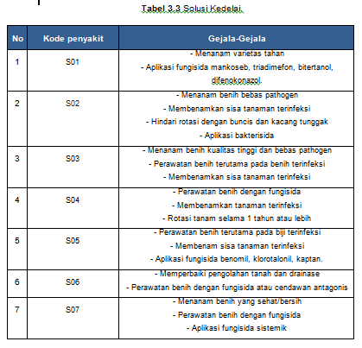
3.5 Perancangan Knowledge Base System (KBS)
Dalam pembangunan sistem berbasis pengetahuan, pengetahuan yang telah diekstrak di presentasikan ke dalam bentuk yang dapat di proses oleh komputer. Basis pengetahuan merupakan inti program dari sistem pakar di mana basis pengetahuan ini merupakan representasi pengetahuan (knowledge representation) dari seorang pakar. Ada beberapa langkah-langkah dalam membangun knowledge base system (KBS) yaitu:
1. Isolasi area KBS
2. Target Keputusan
3. Membuat Diagram Ketergantungan
4. Membentuk Tabel Pengambilan Keputusan
5. Membuat Rule IF-THEN
3.5.1 Blok Diagram Isolasi Area Permasalahan
Pembuatan blok diagram di maksudkan untuk membatasi lingkup permasalahan yang di bahas dengan mengetahui pokok pembahasan pada domain yang lebih luas. Blok diagram isolasi area permasalahan

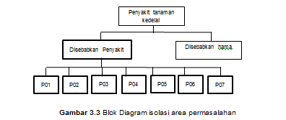
Pada blok diagram isolasi area bisa di lihat bahwa penyakit tanaman kedelai terdiri dari 7 penyakit yaitu penyakit karat dengan kode Penyakit P01, Penyakit Pustul Bakteri dengan kode Penyakit P02, Penyakit Antraknose dengan kode penyakit P03, Penyakit Downy dengan kode penyakit P04, Penyakit Target Spot dengan kode penyakit P05, penyakit dengan kode hama P06, hama lalat buah dengan kode hama P07 untuk sistem pakar yang akan di bangun.
3.5.2 Blok Diagram Target Keputusan
Blok digram yang di gunakan untuk menegaskan faktor-faktor dalam area target keputusan yang akan di prototipekan. Setiap penyakit dan gejala diklasifikasikan dan dipisahkan sesuai kode yang telah ditentukan seperti tabel di tunjukkan pada gambar 3.4.
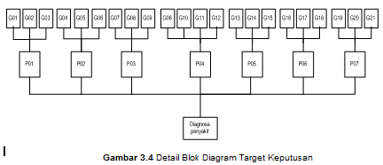
3.5.3 Diagram Ketergantungan
Diagram ketergantungan merupakan diagram, mengindikasikan hubungan antara pertanyaan, aturan, nilai, dan rekomendasi dari suatu basis pengetahuan. Bentuk segitiga menunjukkan himpunan aturan (rule set) dan nomor dari himpunan tersebut. Bentuk persegi menunjukkan hasil dari rule baik berupa kesimpulan awal, fakta baru maupun rekomendasi atau saran. Setiap Penyakit digambarkan sebuah persegi yang memiliki segitiga yang menunjukkan relasi dari gejala dan akan menjadi kesimpulan pada bentuk segitiga yang menjadi akhir dan memberikan sebuah solusi. Alur dari diagram, diawali dari pernyataan gejala yang memliki variabel setiap kode gejala. Setiap gejala memiliki nilai yang akan disimpulkan dan memberikan solusi disesuaikan dari penyakit yang terjangkit. Di tunjukkan pada gambar 3.6 di bawah ini.
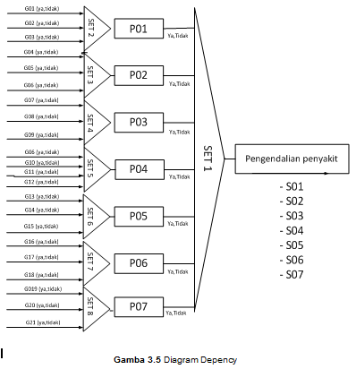
Kondisi tersebut menghasilkan kesimpulan awal berupa klarifikasi jenis penyakit tanaman kedelai sesuai gejala yang dialami. Sehinggga dalam rule set 1 terdapat basis pengetahuan berupa aturan yang telah diklasifikasi bedasarkan gejala dan menghasilkan diagnosa penyakit. Penyusunan tabel keputusan pada langkah ini memerlukan 3 (tiga) tindakan yang juga harus dilakukan secara berurutan.
3.5.4 Pembentukan aturan (rule) IF-THEN
Aturan di buat bedasarkan dependency diagram yang telah di buat sebelumnya pada gambar 3.5. Dengan rule dapat dengan mudah mengetahui hasil akhir bedasarkan rule-rule yang ada. Berikut langkah-langkah pembuatan rule set 1 pada dependency diagram yang sudah di buat sebelumnya. Pada bagian pembahasan ini akan dijelaskan pembentukan rule untuk rule set 1 dan rule set 2 saja. Untuk proses lengkap rule set ditunjukkan pada lampiran.
NO | Rule
R1 | IF G01 = YA AND G02 = YA AND G03 = YA THENKONDISI = P01
R2 | IF G01 = YA AND G02 = YA AND G03 = TIDAK THENKONDISI = P01
R3 | IF G01 = YA AND G02 = TIDAK THEN KONDISI = P01
R4 | IF G01 =TIDAK AND G02 = YA AND G03 = YA THEN KONDISI = P01
R5 | IF G01 = TIDAK THEN TIDAK TERDETEKSI
R6 | IF G04 = YA AND G05 = YA AND G06 = YA THEN KONDISI = P02
R7 | IF G04 = YA AND G05 = YA THEN KONDISI = P02
R8 | IF G04 = YA AND G05 = TIDAK THEN KONDISI = P02
R9 | IF G04 = TIDAK AND G05 = YA AND G06 = TIDAK THEN TIDAK TERDETEKSI
R10 | IF G07 = YA AND G08 = YA AND G09 = YA THEN KONDISI = P03
R11 | IF G04 = TIDAK AND G05 = TIDAK AND G06 = TIDAK THEN TIDAK TERDETEKSI
R12 | IF G07 = YA AND G08 = YA AND G09 = TIDAK THEN KONDISI = P03
R13 | IF G07 = YA AND G08 = TIDAK THEN KONDISI = P03
R14 | IF G07 = TIDAK AND G08 = YA AND G09 = YA THEN P03
R15 | IF G07 = TIDAK AND G08 = YA AND G09 = TIDAK THEN TIDAK TERDETEKSI
R16 | IF G07 = TIDAK AND G08 = TIDAK THEN TIDAK TERDETEKSI
R17 | IF G10 = YA AND G11 = YA AND G12 = YA AND G13 = YA THEN KONDISI = P04
R18 | IF G10 = YA AND G11 = YA AND G12 = YA AND G13 = TIDAK THEN KONDISI = P04
R19 | IF G10 = YA AND G11 = YA AND G12 = TIDAK THEN KONDISI = P04
R20 | IF G10 = YA AND G11 = TIDAK AND G12 YA THEN KONDISI = P04
R21 | IF G10 = YA AND G11 = TIDAK AND G13 =YA THEN KONDISI = P04
R22 | IF G10 = TIDAK AND G11 = TIDAK AND G12 = TIDAK AND G13 = TIDAK THEN TIDAK DIKETAHUI
R23 | IF G14 = YA AND G15 = YA AND G16 = YA THEN KONDISI = P05
R24 | IF G14 = YA AND G15 = YA G16 = TIDAK THEN KONDISI = P05
R25 | IF G14 = YA AND G15 = TIDAK THEN KONDISI = P05
R26 | IF G14 = TIDAK AND G15 = YA THEN TIDAK TERDETEKSI
R27 | IF G14 = TIDAK AND G15 = TIDAK AND G16 = TIDAK THEN TIDAK TERDETEKSI
R28 | IF G17 = YA AND G18 = YA AND G19 = YA THEN KONDISI = P06
R29 | IF G17 = YA AND G18 = YA AND G19 = TIDAK THEN KONDISI = P06
R30 | IF G17 = YA AND G18 = TIDAK THEN KONDISI = P06
R31 | IF G17 = TIDAK AND G18 = TIDAK AND G19 = TIDAK THEN TIDAK TERDETEKSI
R32 | IF G17 = TIDAK AND G18 = YA THEN TIDAK TERDETEKSI
R33 | IF G20 = YA AND G21 = YA AND G22 = YA THEN KONDISI = P07
R34 | IF G20 = YA AND G21 = YA AND G22 = TIDAK THEN KONDISI = P07
R35 | IF G20 = YA AND G21 = TIDAK THEN P07
R36 | IF G20 = TIDAK AND G21 = YA THEN TIDAK TERDETEKSI
R37 | IF G20 = TIDAK AND G21 = TIDAK AND G22 = TIDAK THEN TIDAK TERDETEKSI
R38 | if P01 = yes then solusi S1
R39 | if P02 = yes then solusi S2
R40 | if P03 = yes then solusi S3
R41 | if P04 = yes then solusi S4
R42 | if P05 = yes then solusi S5
R43 | if P05 = yes then solusi S5
R44 | if P07 = yes then solusi S7
R45 | if P01 = no and P02 = no and P03 = no and P04 = no and P05 = no and P06 = no and P07 = no then tidak terdeteksi

3.8 Proses Perhitungan CF Penyakit Tanaman Kedelai
Pada proses perhitungan Certainty factor, gejala pada sebuah penyakit memiliki nilai CF dari seorang pakar dan user untuk proses diagnosa. Pada contoh kasus ditemukan nilai CF sebagai berikut :
1. Daun memiliki bercak merah.
2. Batang memiliki percak merah
3. Tangkai memiliki bercak merah
Ditemukan rule
IF Daun memiliki bercak merah
AND Batang memiliki bercak merah
AND Tangkai memiliki bercak merah
THEN Penyakit Karat
Langkah Pertama
Pakar menentukan nilai CF untuk masing-masing gejala yang telah ditentukan pada tabel interpretasi user pada tabel 2.5. Berikut contoh nilai CF yang diberikan pakar misalnya:
CFpakar(Gejala 1) = 0,7
CFpakar(Gejala 2) = 0,7
CFpakar(Gejala 3) = 0,4
Misalkan user memilih jawaban sebagai berikut ini:
Gejala 1= Ya (Cukup yakin) = 0,4
Gejala 2= Ya (Yakin) = 0,7
Gejala 3= Ya (Sedikit Yakin) = 0,6
Penyakit yang memiliki 3 gejala menjadi kaidah yang memiliki gejala tunggal, sehingga menjadi
Kaidah 1.1:
IF Daun memiliki Bercak merah
(Gejala 1)
THEN Penyakit Karat Kaidah 1.3:

IF Tangkai Daun (Gejala 3)
THEN Penyakit Karat
Kaidah 1.2:
IF Batang memiliki Bercak merah
(Gejala 2)
THEN Penyakit Karat
Proses perhitungan manual untuk kaidah 1.1 :
CFgejala1 = CF(user)*CF(pakar)
= 0,4 * 0,7
= 0,28
CFgejala2 = CF(user)*CF(pakar)
= 0,7 * 0,7
= 0,49
CFgejala3 = CF(user)*CF(pakar)
= 0,6 * 0,4
= 0,24
Dikarenakan terdapat lebih dari satu gejala, maka untuk menentukan CF penyakit selanjutnya digunakan persamaan
CFcombine1(CFgejala1,CFgejala2)
= CFgejala1 + CFgejala2*(1-CFgejala1)
= 0,28+0,49*(1-0,28)
CFold1 = 0,6328
CFcombine2(CFold1,CFgejala3)
= CFold + CFgejala3*(1-CFold)
= 0,6328+0,24*(1-0,6328)
CFold2 = 0,720928
Keterangan: CFold terakhir merupakan CFpenyakit, berdasarkan hasil perhitungan CF di atas, maka CF penyakit adalah 0.72872. Selanjutnya hitung persentase keyakinan terhadap penyakit dengan persamaan
Presentase = CFpenyakit*100 = 72%
Penyakit Terdeteksi = Penyakit Karat 72 %. (hampir pasti)
IMPLEMENTASI DAN PENGUJIAN
4.1 Spesifikasi
Dalam membangun program aplikasi sistem pakar diagnosa dan penanggulangan penyakit tanaman padi diperlukan beberapa komponen yang harus dipenuhi. Ada dua komponon utama yaitu perangkat keras dan perangkat lunak, yang telah digunakan dalam membuat aplikasi ini hingga selesai.
4.1.1 Perangkat Keras
Adapun spesifikasi dari perangkat keras yang digunakan dalam membangun program tersebut adalah sebagai berikut:
• Processor : Intel(R)
Core(TM) i3-2310M
• Memory (Ram) : 6,00 GB
• System type : 64 bit
4.1.2 Perangkat Lunak
Perangkat lunak yang digunakan dalam membangun program aplikasi ini adalah sebagai berikut:
• Xampp
• Google Chrome
• Sublime
• Windows 7
• Photosop CS 3

PENUTUP
5.1 Kesimpulan
Bedasarkan hasil pembahasan pada bab sebelumnya mengenai implementasi sistem pakar untuk mendiagnosa penyakit tanaman kedelai dengan menggunakan Forward chaining dan Certainty Factor, maka dapat di ambil beberapa kesimpulan bahwa :
- Didapatkan diagnosis tanaman kedelai menggunakan forward chaining
- Untuk menentukan diagnosa tanaman ditambahkan Certainty factor untuk menentukan nilai ketidak yakinan.
- Setelah dilakukan perancangan didapatkan 45 rule dari 21 gejala 7 penyakit dan 7 solusi.
- Telah dilakukan pengujian 24 pengujian dan dari pengujian tersebut terdapat 22 pengujian yang valid
- Berdasarkan hasil pengujian atau implementasi didapatkan 91,67% dari perbandingan pakar dengan pengujian sistem .

5.2 Saran
Mengingat berbagai keterbatasan yang ada pada sistem ini, maka ada beberapa saran yang perlu di perhatikan pada implementasi sistem pakar untuk mendiagnosa penyakit tanaman kedelai :
- Pengembangan sistem pakar ini selanjutnya diharapkan dapat menambahkan data penyakit, data hama, data obat, dan data informasi tentang perawatan agar lebih kompleks.
- Diharapkan pembuatan aplikasi ini dapat di implementasikan pada pemrograman berbasis mobile agar aplikasi sistem pakar ini dapat dengan mudah digunakan dimanapun.

DAFTAR PUSTAKA
Abdullah, Taufiq, Hardaningsih, Sri, Marwoto.Puslitbang.Bogor.2017
Azmi, Zulfian & Verdi Yasin. Pengantar Sistem Pakar dan Metode(Introduction of Expert System and Methods).Jakarta. Mitra Wacana Media. 2017.
Dewi, Rina.Modul Artificial Intelegence.STMIK ASIA.Malang.2009.
T.Sutojo,Edi Mulyanto,vincent suhartono.Kecerdasan buatan.ANDI.Yogyakarta.2011.
Andriani,Anik.Pemrograman Sistem Pakar.MediaKom.Jakarta.2011.
Kaban,Roberto.Bootstrap Css Framework.ANDI.Yogyakarta.2019.
Suarga.Algoritma dan Pemrograman.ANDI.Yogyakarta.2012.
Simarmata,janner.Rekayasa Web.ANDI.Yogakarta.2010.
MADCOM.Pemrograman PHP dan MYSQL.ANDI.Madiun.2016.
WAHANA KOMPUTER.Panduan Belajar Mysql Database Sever.mediakita.2010.
Hartati, Sri dan Iswanti, Sari. 2008. Sistem Pakar dan Pengembangannya. Yogyakarta : Graha Ilmu
Doddy,dkk.2017. Forward Chaining dan CF Pada Diagnosa Hama C. Pandurata. Yogyakarta:Universitas Ahmad Dahlan Yogyakarta.
Hanifah,dkk.2018. Sistem Pakar Diagnosa Penyakit Ibu Hamil Menggunakan Metode Certainty Factor (CF). Malang:Brawijaya

